**Universidad Mariano Gálvez de Guatemala**

**Inge. Angel Atílio Maltez Cifuentes**

**“Manual de Usuario - Familiares”**

Edgar Paul Rabanales  
3090 - 19 - 13532  
Análisis de Sistemas II  
Sección: A

**28/10/2022**

Índice – Manual de Usuario

Manual de Usuario 4

Inicio 4

Galería de Fotos 4

Número de Cuenta 4

Nosotros 4

Mi Cuenta - Login 5

Crear Cuenta 5

Donación de Amor 5

Usuario ya inicio sesión 6

Inicio 6

Danos tu Opinión 6

Ingreso de Solicitud 6

Historial de Solicitudes Existentes 6

Pago de Solicitudes Pendientes 7

Posibles errores 8

# Manual de Usuario

## Inicio

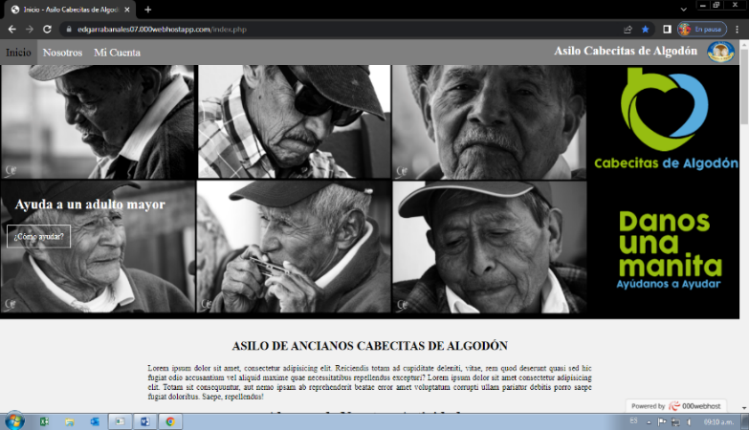La página principal es la que todo USUARIO se encontrara cuando entre a la página web.

Aquí encontraremos 3 opciones **Inicio, Nosotros y Mi Cuenta**

### Galería de Fotos

En la pestaña **INICIO,** se encontrará la información del asilo, nuestras actividades como asilo

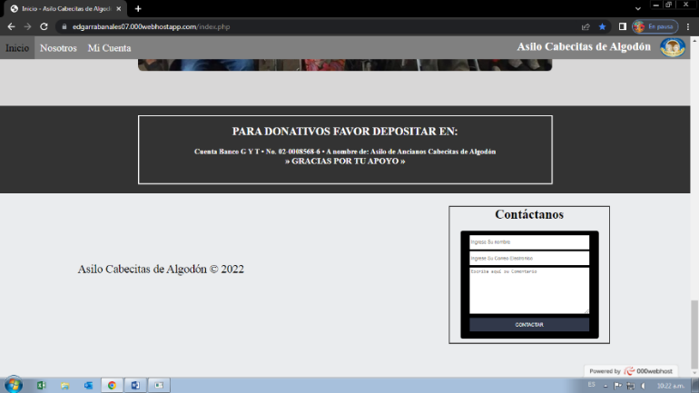

### Número de Cuenta

También un apartado con un número de cuenta para poder donar y para poder comunicarse con el asilo enviando un correo electrónico.

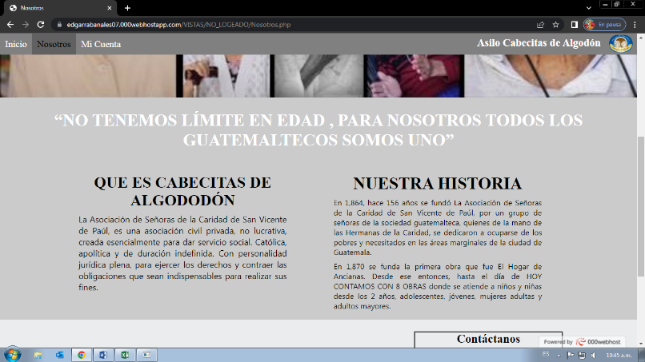

## Nosotros

En la estaña **NOSOTROS,** contamos nuestra historia a través de los años, así mismo también que es y quienes somos como asilo.

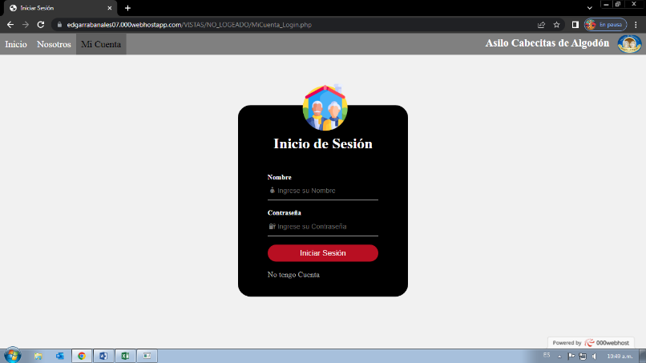

## Mi Cuenta - Login

En la pestaña de **Mi Cuenta**, estará el apartado para poder iniciar sesión cuando ya hemos creado una cuenta.

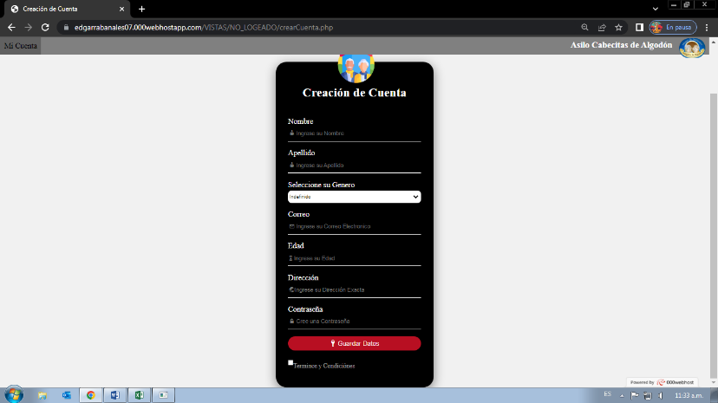

## Crear Cuenta

Tenemos la posibilidad de crear una cuenta con nuestros datos personales y así poder acceder al sistema del asilo con el rol de familiar.

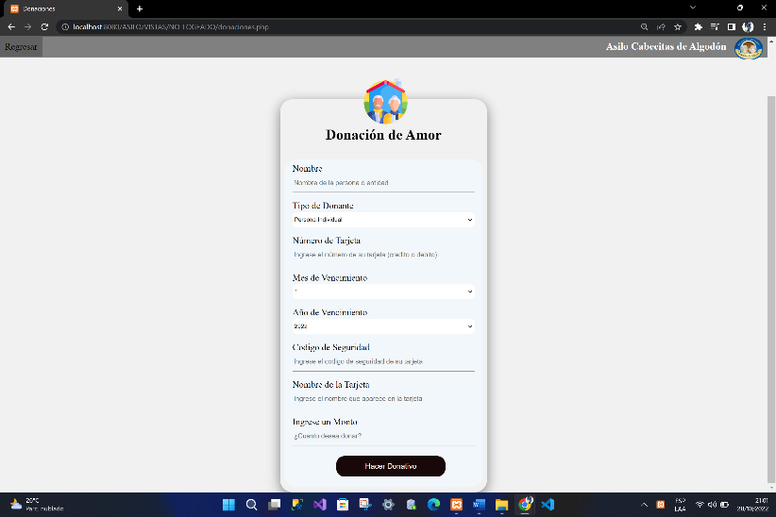

## Donación de Amor

En este apartado se podrá hacer donaciones vía Online, con tarjetas de crédito o débito hacia el asilo.

# Usuario ya inicio sesión

### Inicio

Cuando el usuario ya tiene cuenta e inicia sesión se le desplegara un menú en el lateral izquierdo, con las siguientes opciones **Inicio, Nosotros, Danos tu opinión, Ingresar Solicitud, historial de Solicitud, Solicitudes por Pagar, Cerrar Sesión.**

### Danos tu Opinión

En el apartado de **Danos tu opinión** se puede calificar la experiencia de usuario y la usabilidad de la página.

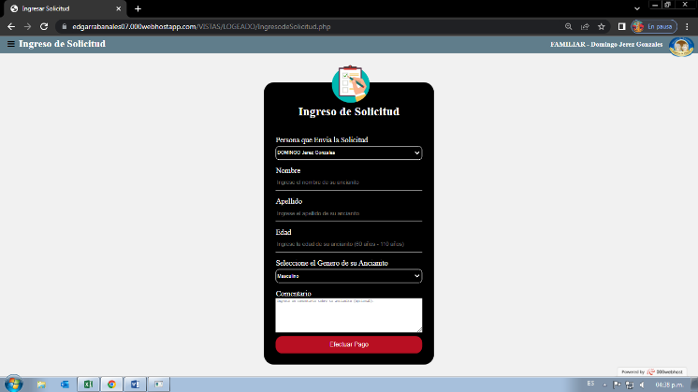

### Ingreso de Solicitud

En el apartado de ingresar la solicitud, se puede enviar al sistema la solicitud de internar a un ancianito al asilo, ingresando el nombre, apellido, edad, género y un comentario de ser necesario.

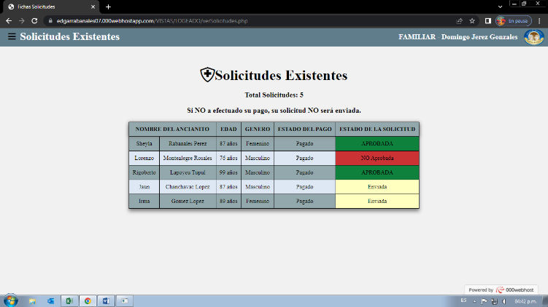

### Historial de Solicitudes Existentes

En el **Historial de Solicitudes** podemos visualizar todas las solicitudes que el familiar a enviado y los diferentes estados en que se encuentra cada solicitud.

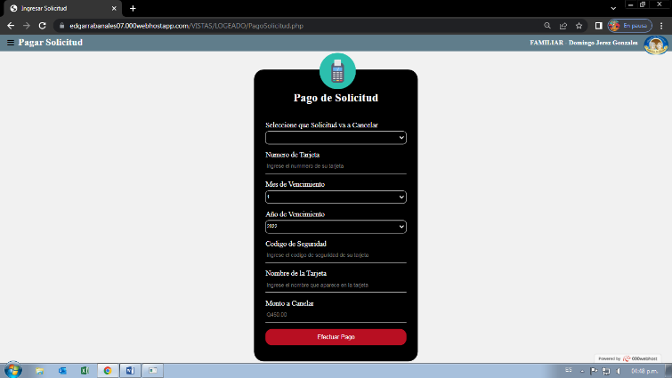

### Pago de Solicitudes Pendientes

En el apartado de **Solicitudes Por Pagar,** se podrán realizar el pago de inscripción de cada anciano que solicitemos ingresar.

# Posibles errores

La página web del asilo tiene errores tales como:

1. La página NO es responsiva.
2. En el nombre de usuario a la hora de iniciar sesión NO reconoce mayúsculas o minúsculas.
3. Cuando se crea una cuenta, en la parte donde creamos nuestra contraseña, el sistema admite una contraseña de un solo carácter si así lo ingresa el usuario.